- ledna 2023

Rozsáhlejší výluky na železnici ve Středočeském kraji v období
leden – březen 2023

Níže je uvedený přehled tratí, na kterých jsou plánovány výluky s dobou konání delší než 1 týden (uvedené termíny je však nutné brát jako předběžné).
Trať 070 Praha – Turnov, úsek Mladá Boleslav hl.n. – Turnov
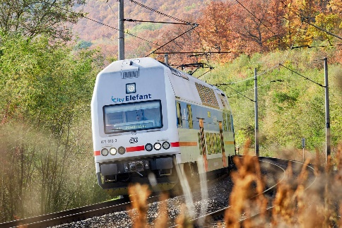
V období 16. – 26. února vždy v časech 8:10 – 15:40 hod. denní výluky v úseku Mladá Boleslav hl.n. – Turnov. Všechny vlaky v daném období a úseku budou nahrazeny náhradní autobusovou dopravou dle zveřejněného výlukového jízdního řádu.

Trať 080 Mladá Boleslav hl.n. – Rumburk, Mladá Boleslav hl.n. – Bakov nad Jizerou
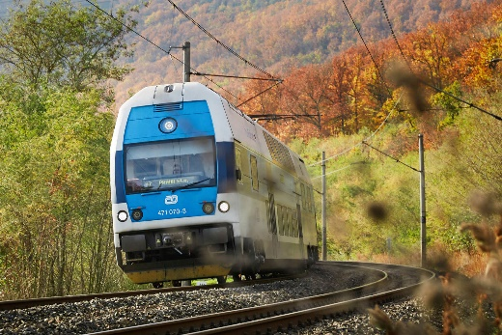
V období 16. – 26. února vždy v časech 8:10 – 15:40 hod. denní výluky v úseku Mladá Boleslav hl.n. – Bakov nad Jizerou. Všechny vlaky v daném období a úseku budou nahrazeny náhradní autobusovou dopravou dle zveřejněného výlukového jízdního řádu.

Trať 232 Praha – Milovice, úsek Praha-Horní Počernice – Mstětice
V období 2. února – 21. dubna v úseku Praha-Horní Počernice – Mstětice zajištěn provoz pouze po jedné traťové koleji. Drobné časové úpravy vlaků linek S2 a S22.

Oldřich Buchetka, tiskový mluvčí IDSK, tel.: 725 940 097, buchetka.oldrich@idsk.cz

